Załącznik nr 1 do Zamówienia

OPIS PRZEDMIOTU ZAMÓWIENIA
I. Przedmiot zamówienia obejmuje następujący zakres:
- Przedmiotem zamówienia jest usługa renowacji ławek osiedlowych i koszy na terenie Kompleksu Termy Maltańskie Sp. z o.o. w Poznaniu przy ul. Termalnej 1.
- Przedmiot zamówienia dotyczy malowania:
2.1. 11 szt. ławek osiedlowych bez oparcia
2.2. 20 szt. ławek osiedlowych z oparciem
2.3. 9 szt. koszy betonowych
- Wykonanie usługi w godzinach dziennych.
- Szczegółowy opis ławek osiedlowych:
4.1 Ławki wykonane z kantówek drewnianych (np. sosna) oraz bocznych betonowych bloczków i metalowych oparć.
4.2 Kantówka z drewna suchego, frezowana po obwodzie o rozmiarach szer. 8,8 - 8,7 cm, gr. 3 cm, dł. 179,5 – 180,0 cm.
4.3 Kosze na śmieci betonowe o rozmiarach 55 cm x 55 cm wys. 70 cm
- Materiał do malowania elementów ławek osiedlowych i koszy:
5.1 Przygotowanie elementu do malowania. Do elementów drewnianych zastosować lakierobejcę Sadolin kolor orzech, dwukrotne malowanie.
5.2 Przygotowanie elementu do malowania. Do elementów betonowych zastosować farbę do betonu, odporną m.in. na mróz, wodę, ścieranie. Farba w kolorystyce szarej (zbliżonej do istniejącej).
- Przykładowe zdjęcia posiadanych ławek osiedlowych:
Zdjęcie nr 1 - Ławka bez oparcia
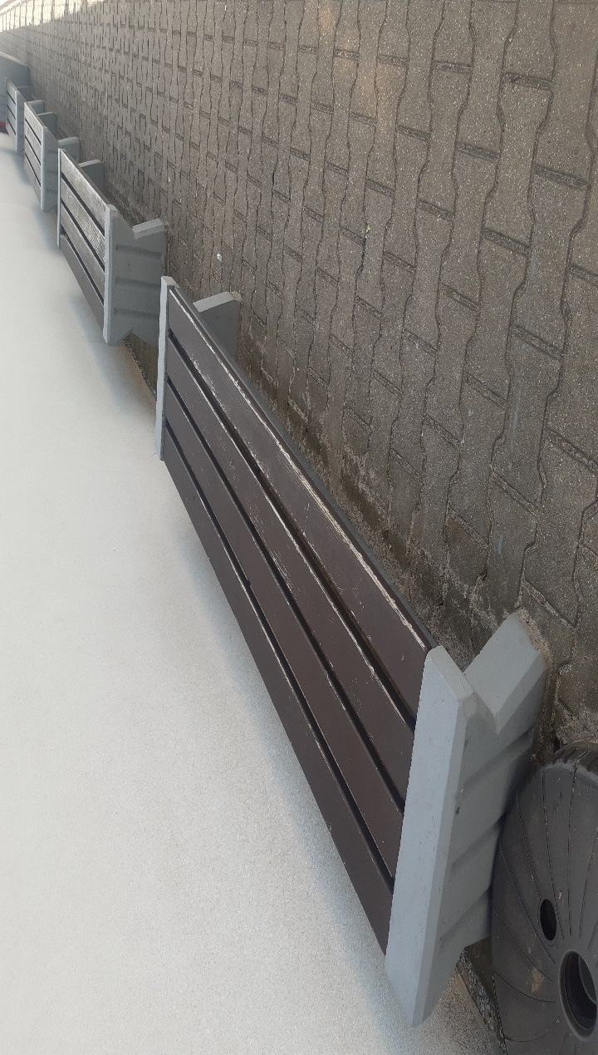
Zdjęcie nr 2 – Ławka z oparciem
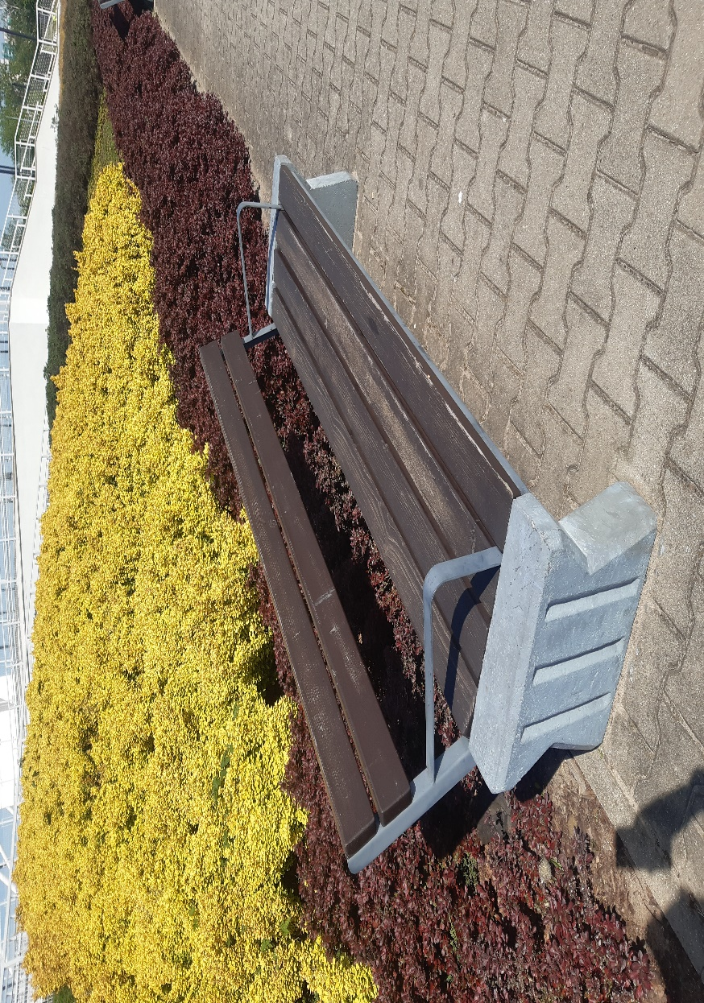

Zdjęcie nr 3 – Kosz na śmieci
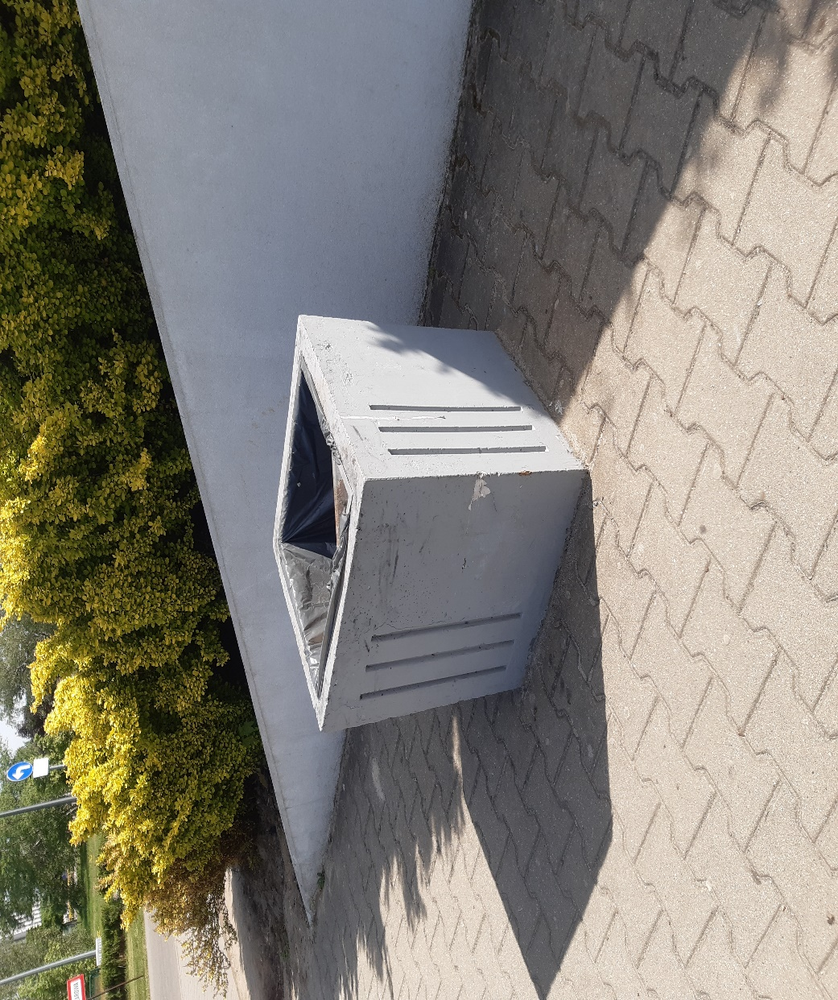

- UWAGA!
7.1 W ramach przedmiotu zamówienia Wykonawca wymieni 2 szt. uszkodzonych kantówek w ławkach osiedlowych. Szczegóły określono w pkt 4 powyżej.
7.2 W ramach przedmiotu zamówienia Wykonawca wypoziomuje do równej wysokości ławki znajdujące się na tarasie zielonym.
Zdjęcie nr 4 – poziomowanie rzędu ławek
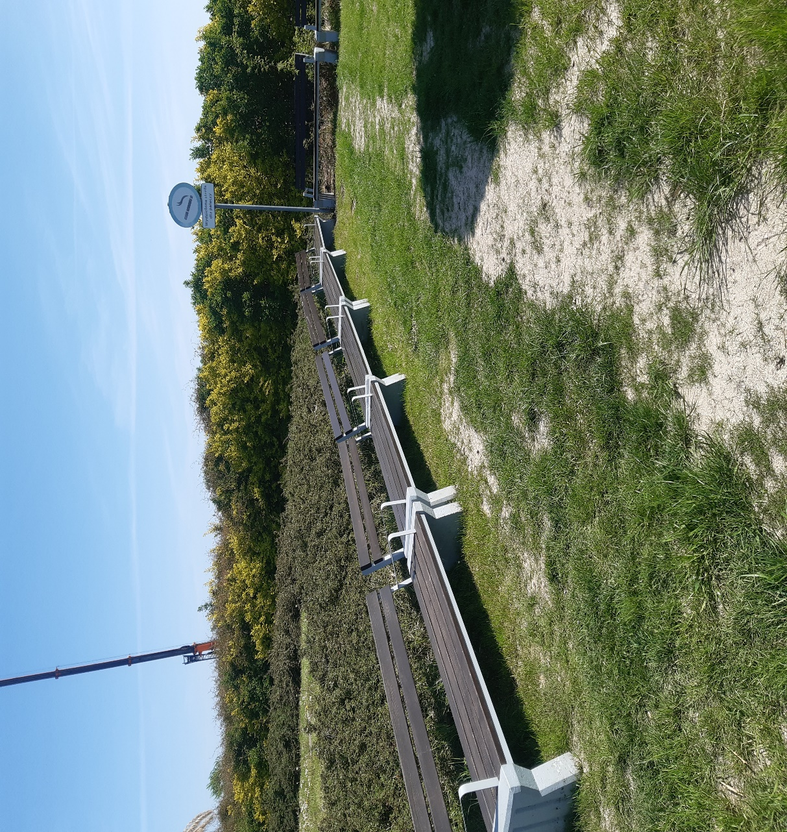

- Wykonawca winien posiadać potencjał techniczny do wykonywania prac będących przedmiotem zamówienia/umowy, zgodnie z aktualnym poziomem wiedzy technicznej i należytą starannością.

Sporządził:
Zbigniew Idkowiak
Specjalista ds. Technicznych
Poznań, dnia 08.05.2024r.

